RECRUITING DAY 14 LUGLIO 2022 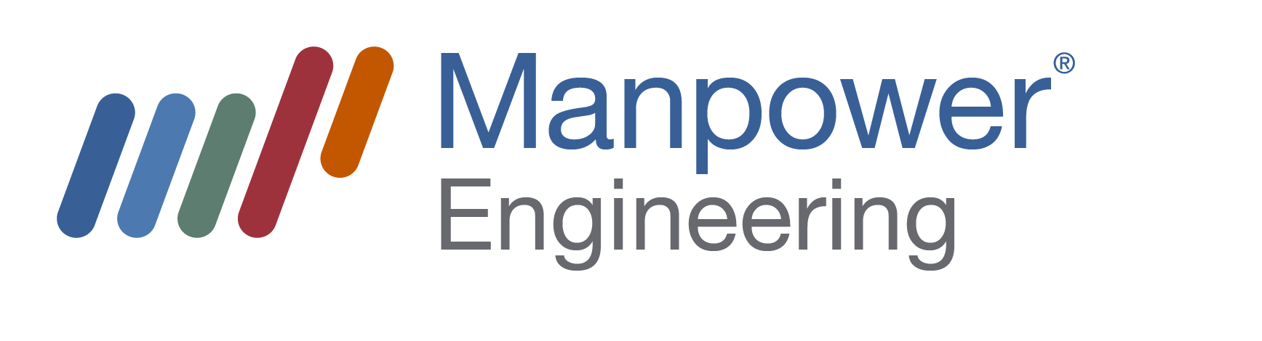

Leader nella creazione di soluzioni integrate per l’incontro tra domanda e offerta di lavoro, ManpowerGroup è il partner strategico che genera un valore aggiunto per i candidati/e, aiutandoli ad entrare in contatto con la realtà lavorativa che più risponde alle loro aspettative ed esigenze.
MANPOWER ENGINEERING è la SPECIALIZZAZIONE DEL GRUPPO dedicata ai profili operanti nelle aree professionali Engineering - Industry 4.0 e Manufacturing.
I consulenti Manpower Engineering ricercano e selezionano candidati in questi ambiti e, ad ognuno di loro, riservano un programma di formazione continua: con il percorso MyPath, ManpowerGroup è il partner ideale per la costruzione di un solido percorso di carriera.
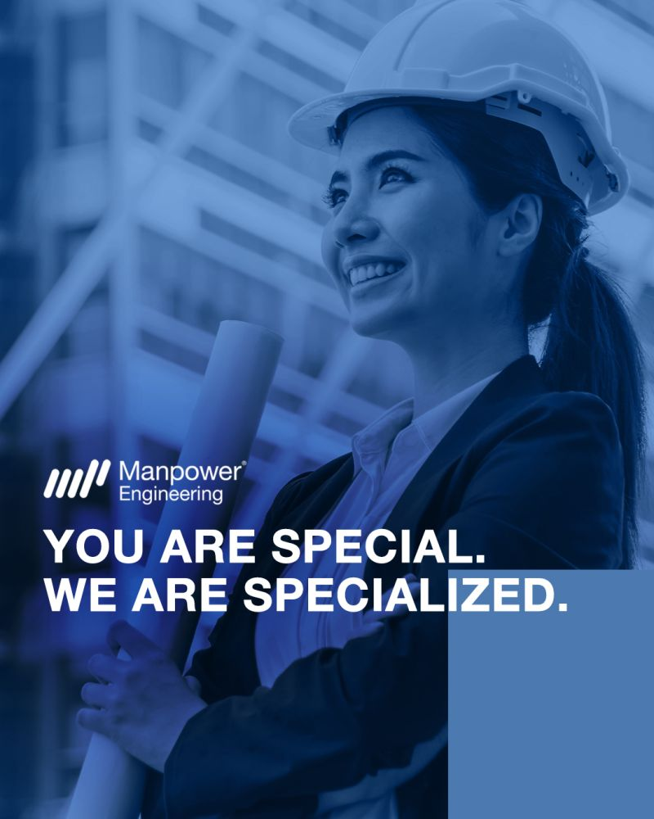
PARTECIPA al nostro OPEN DAY!
🟦 Registrati tramite il seguente link
https://www.manpower.it/annuncio-lavoro/recruiting-day-ferrara-engineering/456731
🟦 Invia il CV, con autorizzazione al trattamento dei dati, all’indirizzo e-mail:
ferrara.caselli@manpower.it
(Nell’OGGETTO inserisci: RECRUITING DAY)
🟦 Presentati in filiale a Ferrara il prossimo 14 luglio 2022

